




Rapport de projet Tuteuré
Développement d’une
Application VB.NET

2° Année DUT GEII
Université de Picardie Jules-Verne – IUT Aisne – Département GEII 2018-2019

Remerciements

Nous tenons tous d’abord à remercier notre tuteur Mr. Faire pour le temps qu’il nous a consacré pour nous aider sur les difficultés que nous avons pu rencontrer mais aussi pour nous avoir offerts l’opportunité de créer, concevoir une application pour une entreprise, ainsi que Mr. Lamart pour le temps qu’il nous a accordé ainsi que ses conseils sur le logiciel SQL server et ses informations complémentaires sur la communication entre SQL server et Visual Studio
Nous tenons également à remercier Mr. Monteiro, Contremaitre technicien maintenance spécialisé poste dans la société de Réseau de Transport d’Electricité de nous avoir consacré du temps pour nous confirmer et préciser les exigences souhaitées pour la conception de l’application.

Sommaire
Table des matières
I. Introduction 4
A. Objectifs 4
B. Cahier des charges 4
II. Choix des logiciels 5
A. Choix des solutions 5
III. Apprentissage et réalisation 6
A. Visual Studio 6
B. Microsoft SQL Server 6
IV. Informations apportées par l’entreprise 7
A. Fichier Excel 7
B. Organigramme 9
V. Notre application 10
A. Base de données 10
1. Définition 10
B. Application 13
VI. Conclusion 18
A. Problèmes rencontrés 18
B. Impressions Personnelles 18
C. Résultats 18
VII. Annexes 19

Introduction

Objectifs

Durant notre deuxième année de DUT en GEII à Cuffies, nous avons choisi de réaliser une application pour une entreprise. Elle nous a était proposé par notre tuteur M.Faqir.
Ce projet devra être réalisée dans le but d’approfondir nos connaissances en VBNET avec le logiciel Visual Studio ainsi que nos connaissances en création de Base de Données avec le logiciel Microsoft SQL Serveur avec pour but de réaliser une application pour l’entreprise RTE (Réseaux de Transport d’Electricité) filiale de EDF.
Cette application devra recenser les retours d’expériences (REX) des employés de l’entreprise au travers de différents secteurs du NORD EST de la France (Artois, Champagne Ardenne, FLH).
A la fin nous devons rendre compte du travail effectué à M. Monteiro de la société RTE, ainsi qu’une courte présentation du travail effectué

Cahier des charges

- S’adapter aux cahiers des charges de l’entreprise.
- Facilité de la mise en œuvre.
- Transposée une base de données dans un programme VB.net.
- Transposée un programme VBA existant dans un programme VB.net.
- Donner un aspect esthétique et agréable d’utilisation pour les employeurs.
- Crée une application qui permet de sélectionner la zone, le groupement de poste et le poste (lieux) pour incrémenter ou consulter dans les bases de Données les retours d’expériences (REX).

Choix des logiciels

Choix des solutions

Pour le choix du logiciel pour programmer l’application en VB.net Visual studio nous sembler être une évidence car nous l’utiliserions en cours.
Pour le choix du logiciel de base de données c’est une autre histoire. Et donc nous avons fait une étude sur les deux logiciels vus en cours
 | Access | SQL server
Prix | -Avec le pack Microsoft office | -L’entreprise le possède déjà
Le mode de requête différent | -Instruction IIF | -Instruction CASE
Fonctionnalités | -système de gestion de base de données relationnel pour amateur  -fonctionnalités de base | -Sgbdr (niveau entreprise) professionnel  -fonctionnalité avancée (procédure de stockage, sécurité granulaire)  -L’accès partiel aux données d'une table
Utilisation du logiciel en cours | -Restreinte | -Courante
Utilisation dans le monde professionnel | -Dans la bureaucratie | --Dans une entreprise
Tableaux d’étude Comparative en Microsoft Access et Microsoft SQL server.

Pour ce qui est du prix et le mode de requête il n’y a pas d’obstacle entre les 2 logiciels.
Pour ce qui est des fonctionnalités SQL serveur est plus sécurisé, précis.
Le choix évident était donc Microsoft SQL serveur car il repond à une utilisation professionnelle et a été utilisé plus souvent en cours.

Apprentissage et réalisation

Visual Studio



Au début du Projet Tuteuré, nous avons appris en cours comment utiliser le logiciel Excel avec Visual Basic (Au semestre 3) ainsi que le logiciel Visual Studio (Au semestre 4) grâce à M. Faqir que nous avons utilisé avec une base de données (Access2013) et nous devions aussi utiliser une base de données (Microsoft SQL server) mais le logiciel ne fonctionnait pas sur les ordinateurs de la salle de cours. Nous nous sommes aidés d’un site gratuit qui permet d’apprendre à son rythme OpenClassroom. Et crée des mini-applications par nous-mêmes à l’aide des tutoriels. (Voir Annexe n°1)

Microsoft SQL Server



Au cours du semestre 4 nous avons appris à créer des bases de données grâce aux cours de M. Lamart
En apprenant à faire des requêtes, crée des tables, des schémas de base de données.

Informations apportées par l’entreprise

Fichier Excel

Les images ci-dessous représentent une maquette envoyée par l’entreprise le 7 décembre 2018
Ici serait l’image au démarrage de l’application ou il faudrait choisir la zone (CA, FLH où Artois) puis par la suite choisir le groupement de postes comme (Amiens où Beautor ou encore Gros-Caillou) par rapport à la zone sélectionnée auparavant, ensuite de choisir le poste tels que (Abbeville, Bazeilles ou alors Boussois) en fonction de la zone et du groupement de poste designer antérieurement. Puis enfin appuyer sur incrémenter pour changer d’userform vers « incrémenter ».
Le bouton « consulter » servirait à se diriger vers la vue « consulter » pour voir les retours d’expériences des employer dans la zone, le groupement de poste et le poste sélectionnés.
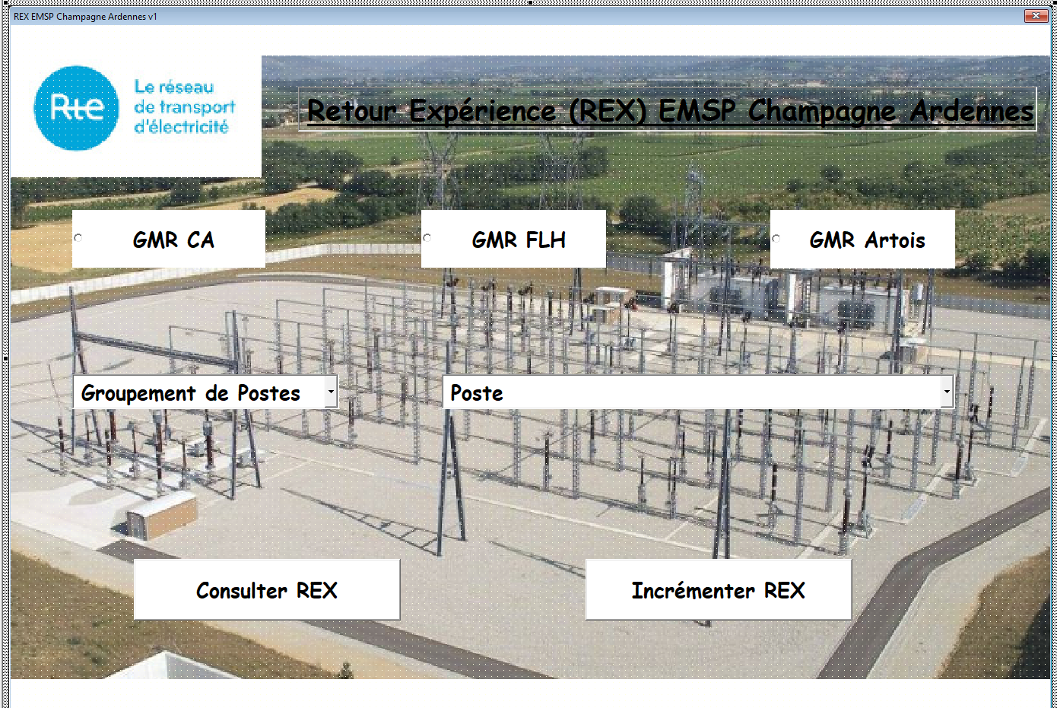
Les zones
Les GDP
(3 GDP par zone)

Les postes
Vue de l’accueil.
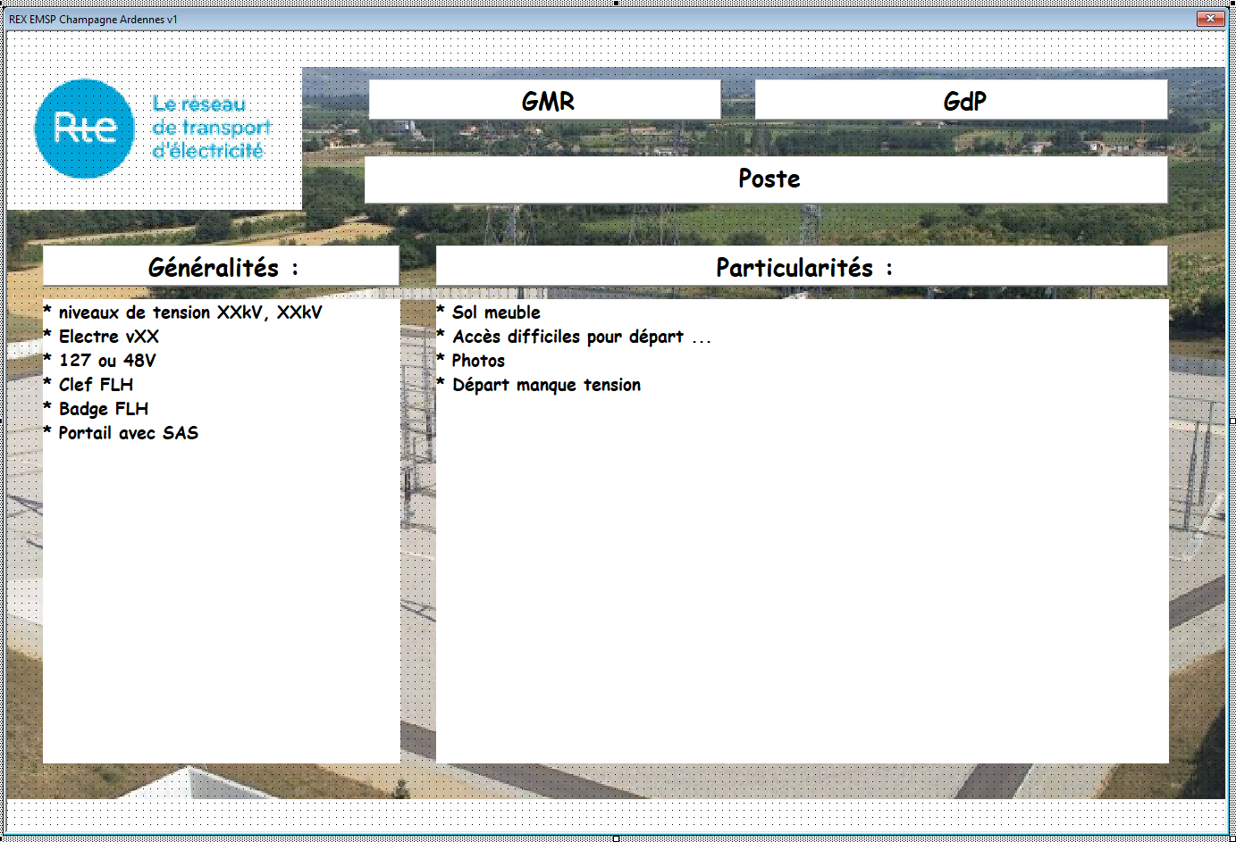
Informations sélectionnées sur l’écran accueil
Vue de la Form consulter.

Donc aprés avoir choisi la zone, le GDP, le poste et d’avoir cliqué sur incrémenter. Cette vue s’affichera, il faudra donc cocher la ou les généralités ainsi que la ou les particularités rencontrées.
L’appui sur le bouton valider ajoutera toutes les informations sur la base de donnés.
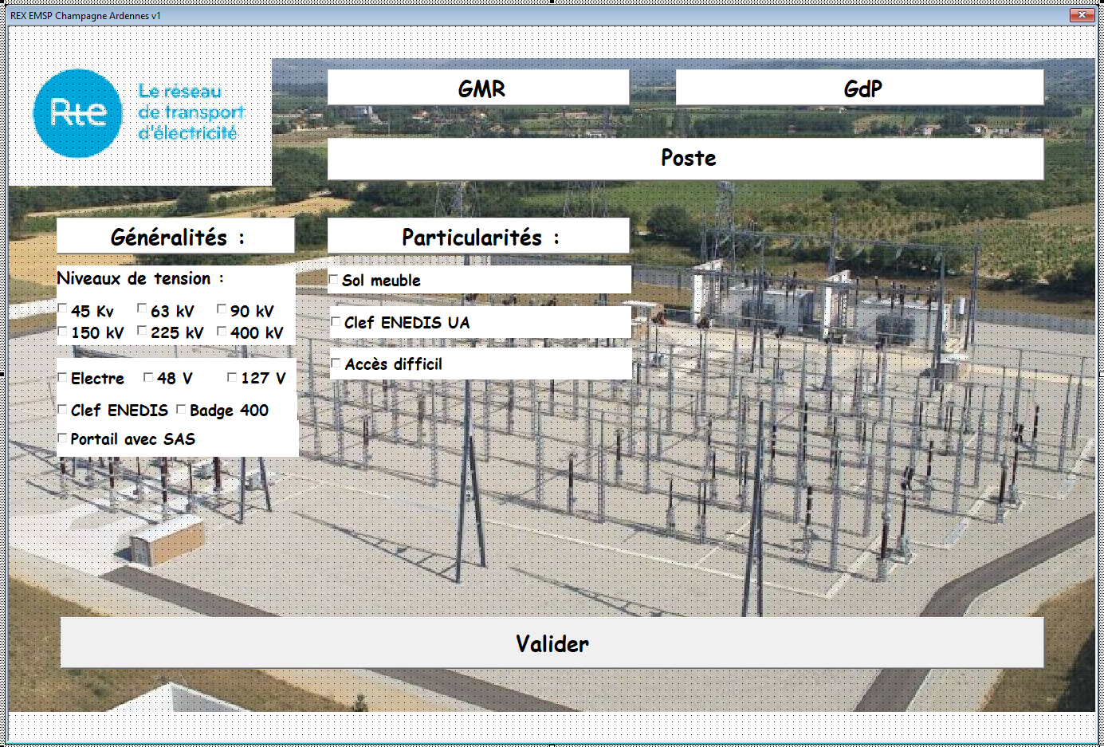
Informations sélectionnées sur l’écran accueil
Vue de la Form Incrémenter.

Organigramme

Les images ci-dessous représentent l’organigramme qui nous a été par M. Montiero le 15 mars 2019
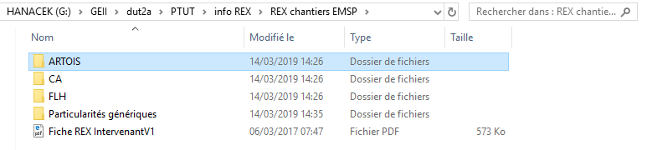
Les 3 Zones.
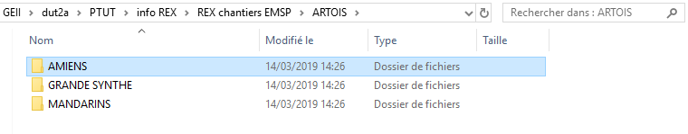
Les Groupement de Postes de la zone Artois.
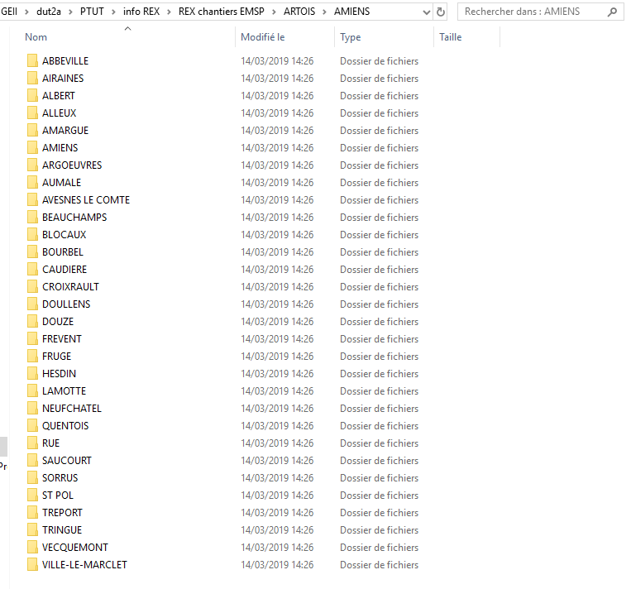
Les Postes(villes ou sont situé les postes) des Groupement de Postes de la zone Artois.

Notre application

Base de données

Définition

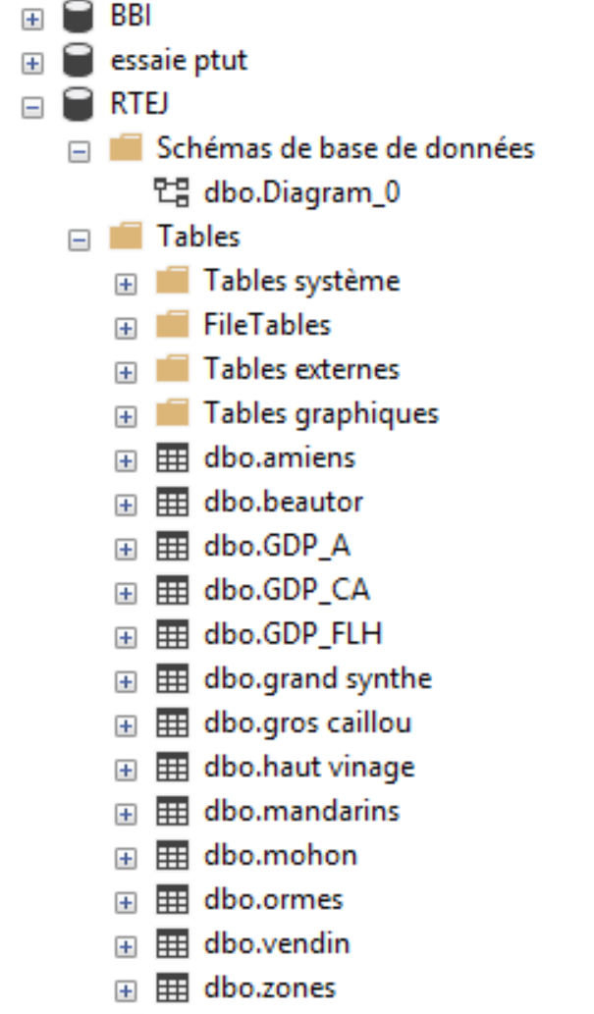
- Définition : Une base de données (data base ), permet de stocker et de retrouver l'intégralité de données brutes ou d'informations en rapport avec un thème ou une activité ; celles-ci peuvent être de natures différentes et plus ou moins reliées entre elles
Employer
Employer
Serveur
Employer
Base de données

Schéma de fonctionnement d’une base de données

2.Microsoft SQL Serveur en détails
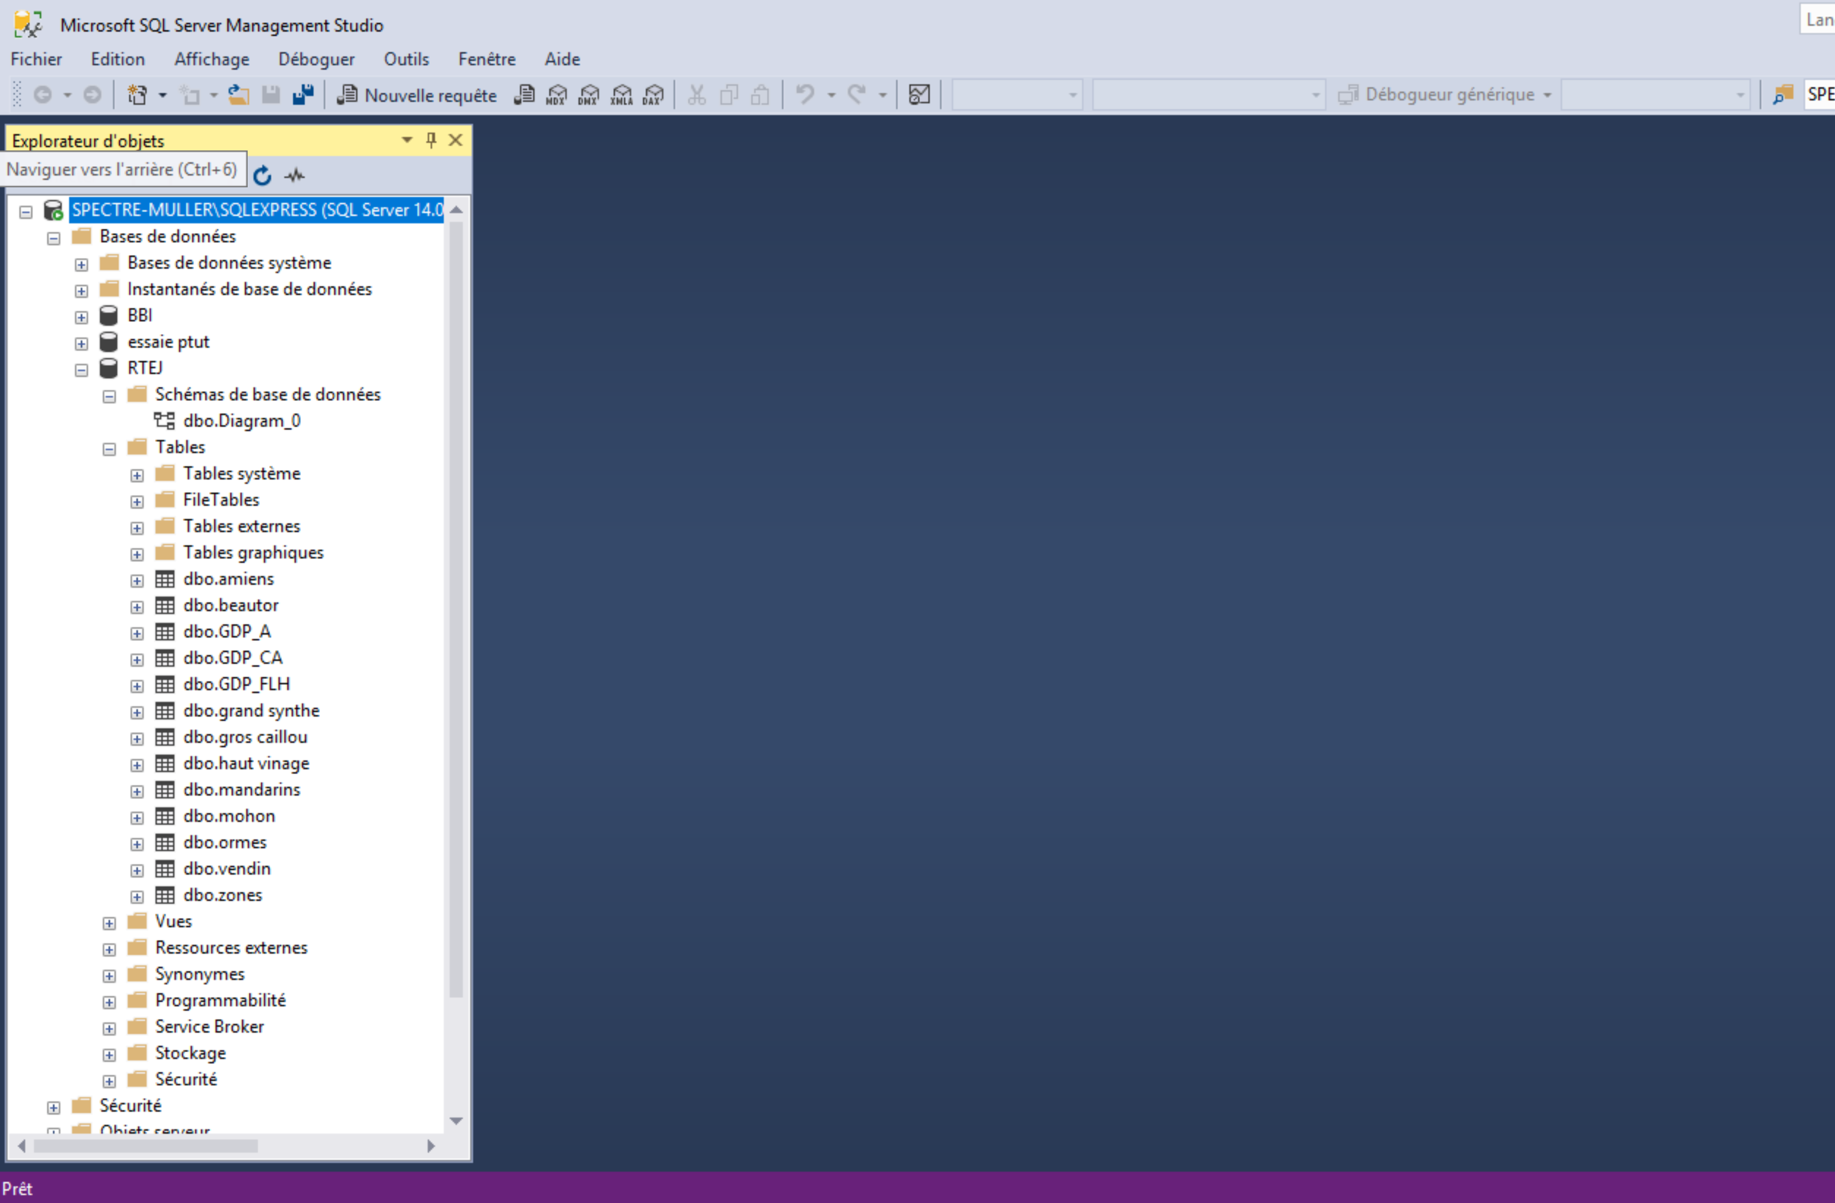

Ici on voit comment sont disposée dans Sql serveur les base de données.
On peut observer l’arborescence de chaque table en annexe (annexe n°2)
- La premiere table : ZONES contenant les 3 zones
- Les secondes tables : les groupe de postes Artois, Champagnes Ardennes et FLH contenant chacune la zone correspondante et 3 groupes de postes par zones (les noms de zones sont lier à une clef primaire relier a la tables des zones) zones Artois est lié par la clef primaire Artois du groupe de poste Artois avec 3 groupe de poste (Amiens, Grande Synthe & Mandarins)
- Les troisièmes tables : ici les postes sont liés par une clef primaire relier à la table correspondante des groupes de zone.
Par exemple le poste de Beautor est lié par sa clef primaire au groupe de poste Beautor.

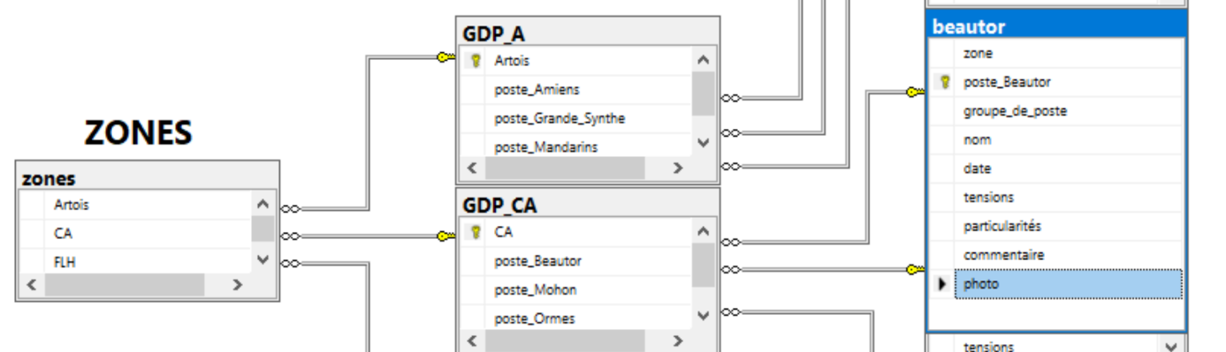
Chaque poste contient une table, qui contient toutes les informations nécessaires aux employer (Retour d’Expérience REX). Soit pour remplir, soit pour compléter la base de données soit à titre d’information pour une futur mission sur les lieux.
Zoom du schéma de base de données
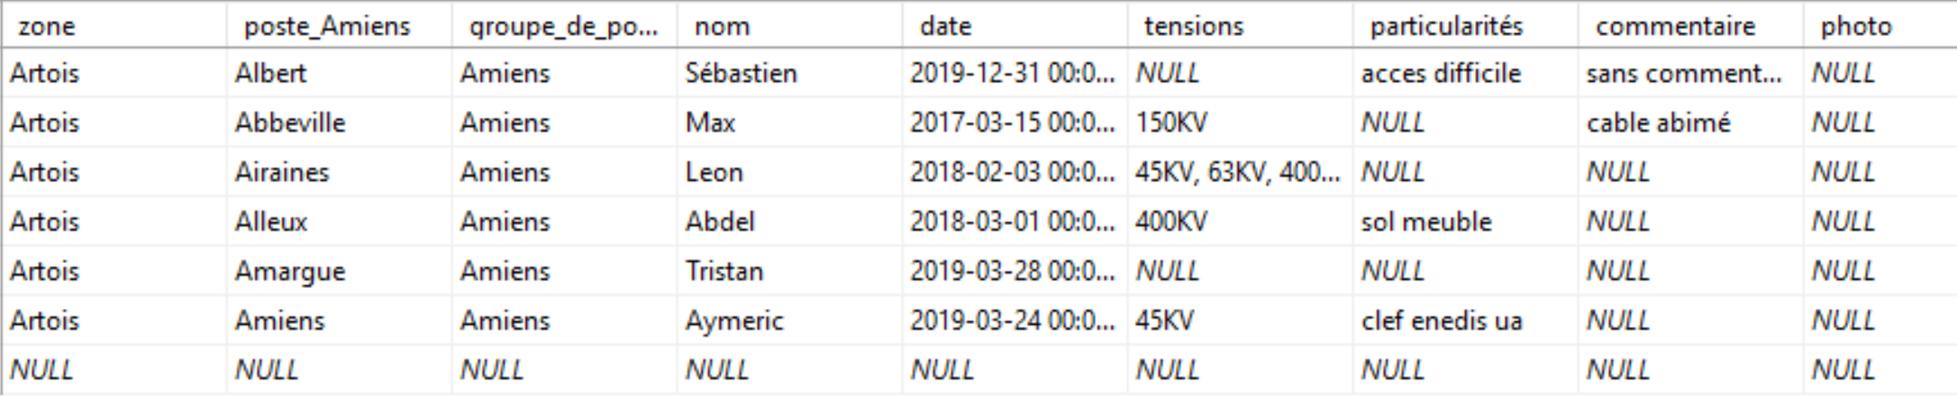

Table contenant les Retours d’Expériences du poste d’Amiens

Application

Ici on vous présente 2 Forms la premiere Form1 qui correspond à l’accueil et la seconde correspond à l’une des 9 destinations (ici la destination du groupe de poste : Mandarins)
En plus de ça on vous décrite le code. (Exemple : Comme ceci).
Le code complet (Voir Annexe n°3 et 4)

FORM 1 : Accueil (design)
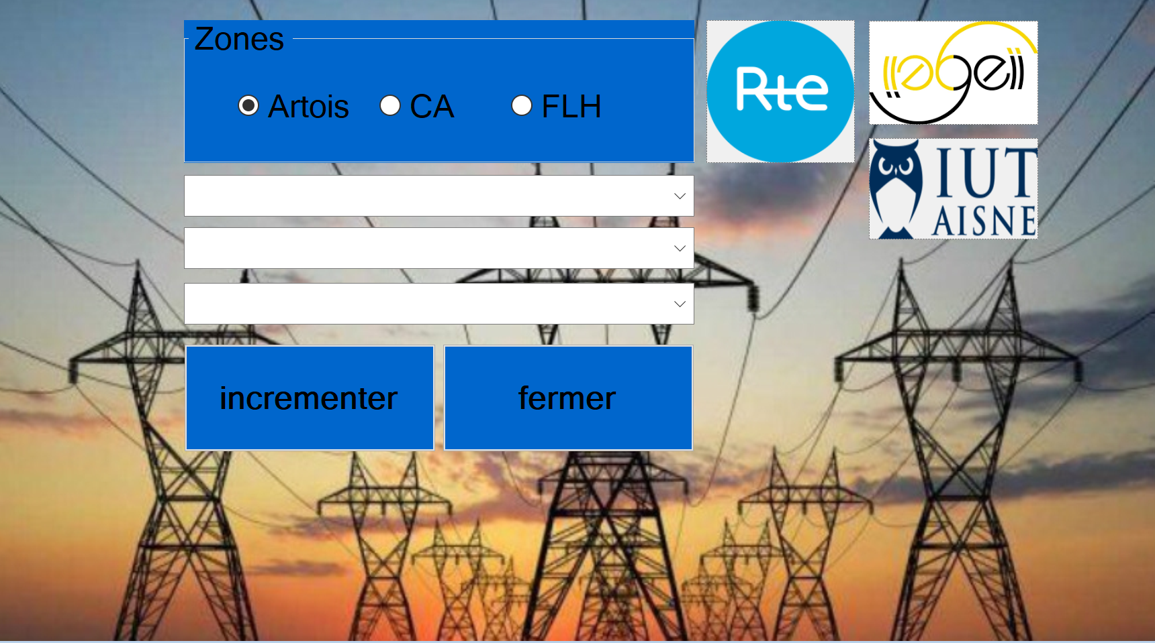

Le choix de l’image est pour rester en cohérence avec ce que fait la société RTE
Et le choix du Bleu est un choix d’esthétique mais aussi parce que le bleu est une des couleurs les plus reposantes (choix de couleur fait pour Facebook).

Et pour cause, ses vertus sont nombreuses. Bien qu’elle soit dite « froide » et traîne avec elle pas mal d’idées reçues, cette couleur selon sa nuance instaure une atmosphère rassurante et reposante dans la supervision. Le bleu canard, le bleu roi, le bleu lavande ou le bleu grisé font partie de cette tribu de bleus qui plante d’emblée un décor apaisant. Ces bleus créent une sensation de profondeur et d’élégance instantanée. (D’où notre choix.)
A l’opposé, les bleus les plus clairs ont la réputation eux de distiller une sensation de fraîcheur au cœur d’une application.

Code du Form1 Accueil

Public Class Form1
Private Sub Form1_Load (sender As Object, e As EventArgs) Handles MyBase.Load

ComboBoxArtois.Items.Add("Grande")
La combobox Artois prend le Caractère « Grande »
ComboBoxArtois.Items.Add("Amiens")
ComboBoxArtois.Items.Add("Mandarins")

ComboBoxCA.Items.Add("Beautor")
ComboBoxCA.Items.Add("Mohon")
ComboBoxCA.Items.Add("Ormes")

ComboBoxFLH.Items.Add("GrosCaillou")
ComboBoxFLH.Items.Add("Haut Vinage")
ComboBoxFLH.Items.Add("Vendin")

ComboBoxArtois.Visible = False
La combobox Artois n’est pas visible.
ComboBoxCA.Visible = False
ComboBoxFLH.Visible = False

End Sub

Private Sub artois_CheckedChanged(sender As Object, e As EventArgs) Handles artois.CheckedChanged
ComboBoxCA.Visible = False
ComboBoxFLH.Visible = False

If artois.Checked Then
ComboBoxArtois.Visible = True
End If
End Sub
Dans la Combobox artois: les comboboxs CA et FLH ne sont pas visible
Si le radio Button artois est coché la combobox artois est visible

Private Sub inc1_Click(sender As Object, e As EventArgs) Handles inc1.Click
If ComboBoxArtois.Text = "Amiens" Then
Me.Hide()
incrementer_a.Show()
End If
If ComboBoxArtois.Text = "Grande" Then
Me.Hide()
incrementer_gs.Show()
End If
If ComboBoxArtois.Text = "Mandarins" Then
Me.Hide()
incrementer_m.Show()
End If
If ComboBoxCA.Text = "Beautor" Then
Me.Hide()
incrementer_b.Show()
End If
End Sub
Dans le bouton incrémenter : Si le nom «Amiens» dans la combobox correspondante est sélectionner alors la Form Incrementer_Amiens s’ouvre.
Le nom correspondra a la combobox et a sa Form qui le lie.

Private Sub quit_Click(sender As Object, e As EventArgs) Handles quit.Click
End
End Sub
End Class
Dans le bouton Fermer : ferme l’application.

Form 2 : Incremetation_Mandarins(design)
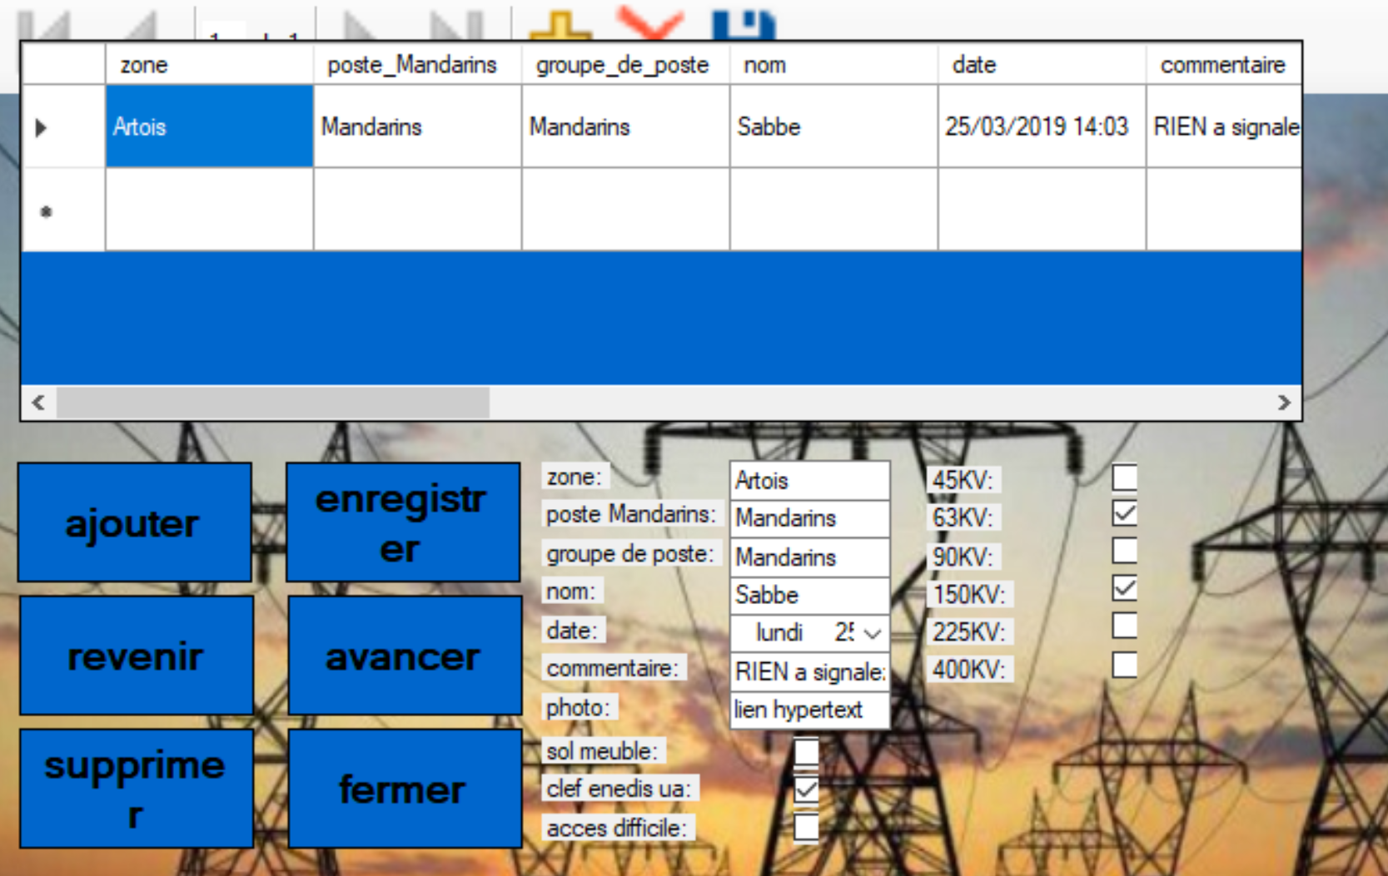
EN ROUGE : les boutons pour interagir avec la Form ou la Base de données
EN JAUNE : les checkbox textbox contenant les informations qui se retrouverons dans la base de données
EN VERT : les textbox contenant les informations qui se retrouverons dans la base de données
EN VIOLET : les informations de la base de données
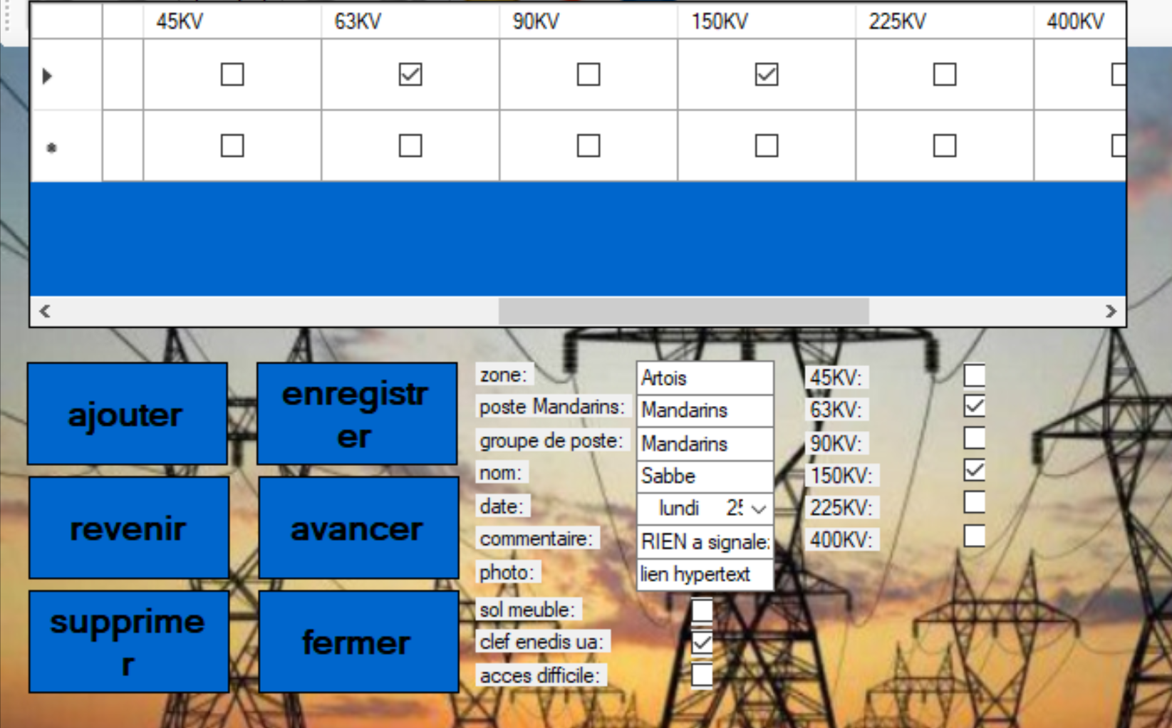
Aperçue de la Form Incrementer_Mandarins.
Contrairement a ce qui nous a été proposée nous avons souhaiter optimisée l’application et cette optimisation permet d’incrémenter, modifier, et consulter les Retours d’expériences de chaque poste dans la base de données.
Code du Form Incrementer_Mandarins :

Public Class incrementer_m

ajouter_Click(sender As Object, e As EventArgs) Handles ajouter.Click
MandarinsBindingSource.AddNew()
End Sub
Dans le bouton Ajouter : Ajoute le contenue saisie des textboxs et checkbox dans la table de la base de donnée sur la ligne sélectionner.
Private Sub revenir_Click(sender As Object, e As EventArgs) Handles revenir.Click
MandarinsBindingSource.MovePrevious()
End Sub
Dans le bouton Fermer : Reviens dans la table de la base de donnée sur la ligne sélectionner. Private Sub avancer_Click(sender As Object, e As EventArgs) Handles avancer.Click
MandarinsBindingSource.MoveNext()
End Sub
Dans le bouton Avancer : Avance dans la table de la base de donnée sur la ligne sélectionner. Private Sub supprimer_Click(sender As Object, e As EventArgs) Handles supprimer.Click
MandarinsBindingSource.RemoveCurrent()
End Sub
Dans le bouton Supprimer : Supprime le contenue saisie des textboxs et checkbox dans la table de la base de donnée sur la ligne sélectionner.

Private Sub fermer_Click(sender As Object, e As EventArgs) Handles fermer.Click
End

End Sub
Dans le bouton Fermer : ferme l’application.

Private Sub enregistrer_Click(sender As Object, e As EventArgs) Handles enregistrer.Click
On Error GoTo fin
MandarinsBindingSource.EndEdit()
MandarinsTableAdapter.Update(RTEJDataSet)
fin:
Exit Sub
End Sub
Dans le bouton Enregistrer : Enregistre le contenue saisie des textboxs et checkbox dans la table de la base de donnée sur la ligne sélectionner.
End Class

Conclusion

Problèmes rencontrés
Les informations de l’entreprise sont arrivées extrêmes tard ce qui nous a handicapé dans la réalisation du projet.
De meme pour les cours de Base de données qui était programmer aux derniers moments.

Impressions Personnelles
Adrien Hanacek : « réalisée une application en VB.net et crée une base de données qui communique avec Visual studio m’a plu. J’ai trouvé intéressant le coté professionnel avec le fait de faire cette application à destination d’une entreprise. »
Jean Muller : « Répondre à un cahier des charges est satisfaisant et agréable car on entre en contact avec le monde professionnel. J’ai aimé la réalisation et la conception de l’application du code, la supervision et le contact avec le professionnel. Je pense que nous avons manqué de rigueur pour contacter l’entreprise. »

Résultats
Nous avons bien créé l’application qui est fonctionnelle, elle possède une supervision plus agréable au niveau de l’esthétisme.
Nous avons bien créé la base de données qui correspond à l’arborescence souhaiter par la société RTE.
L’application recense les retours d’expériences et permet de les consulter pour tout les postes de chaque secteur.
Le compte rendu sera fourni à M. Monteiro avec une entrevue et une courte présentation.

Annexes
Annexe n° 1
Une des Applications que l’on a réalisé.
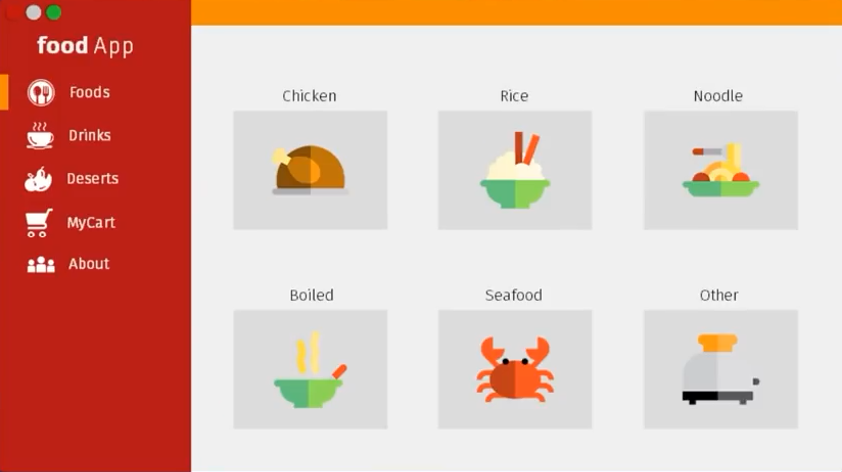

Annexe n°2
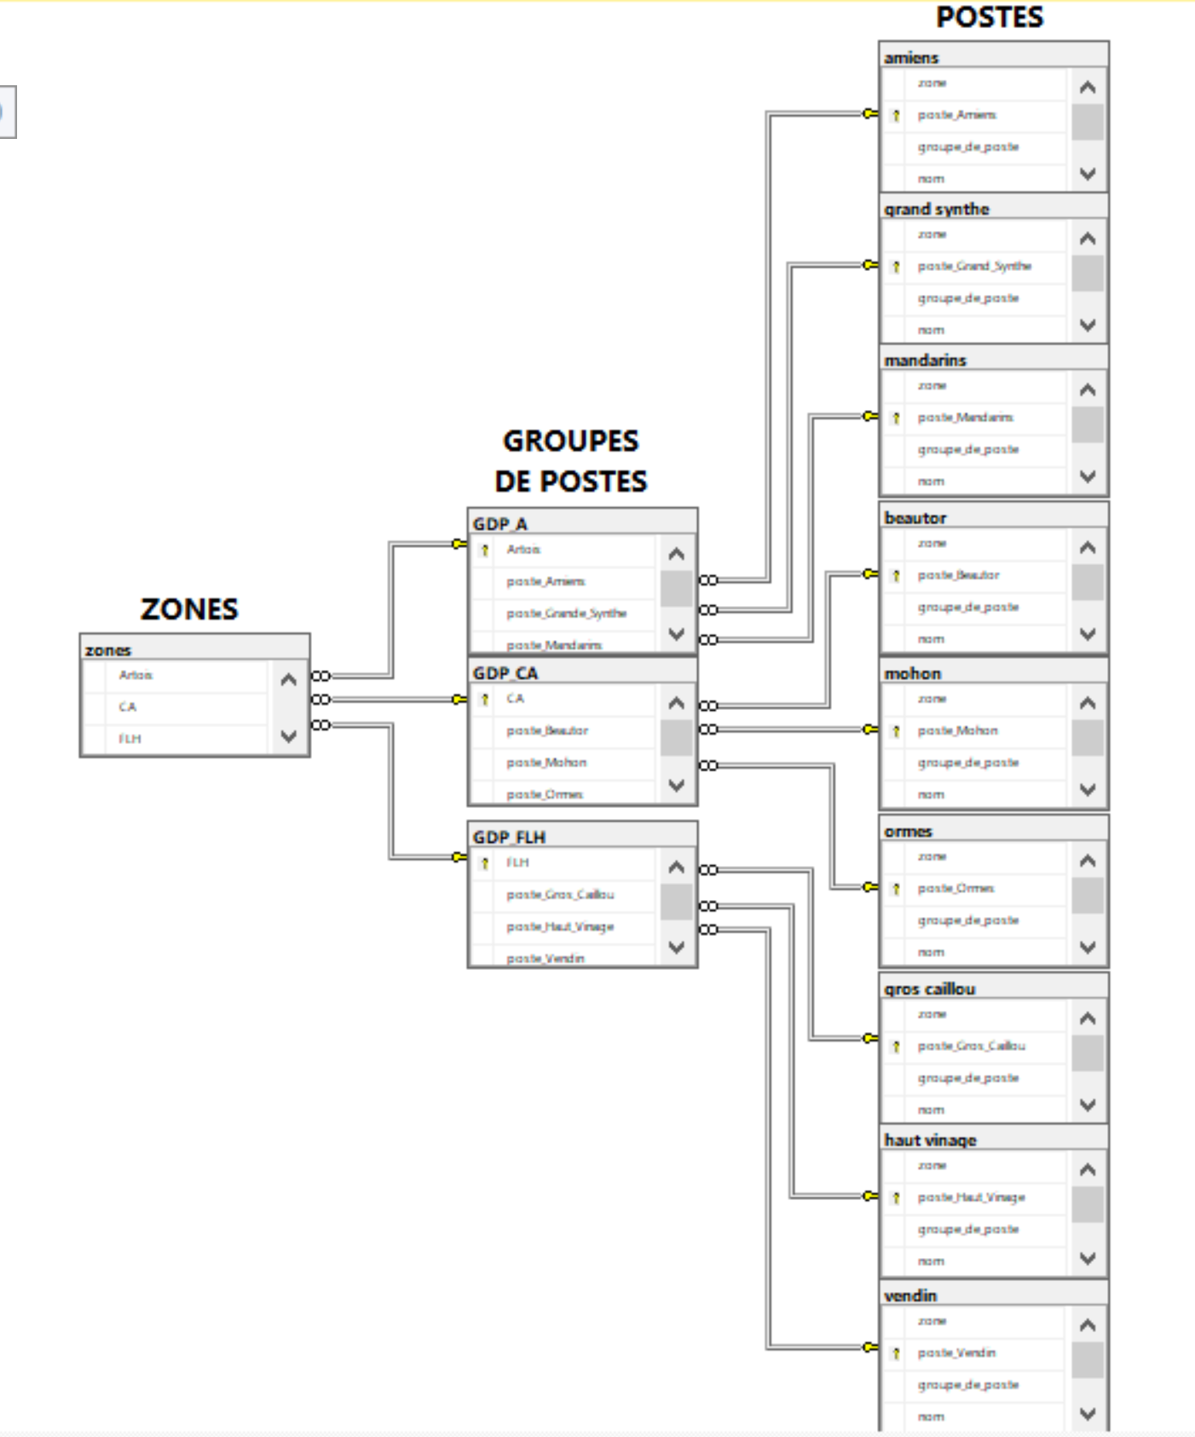
Schéma de base de données.

Annexe n°3
Code de la Form1 Acceuille.

Public Class Form1
Private Sub Form1_Load(sender As Object, e As EventArgs) Handles MyBase.Load

ComboBoxArtois.Items.Add("Grande")
ComboBoxArtois.Items.Add("Amiens")
ComboBoxArtois.Items.Add("Mandarins")

ComboBoxCA.Items.Add("Beautor")
ComboBoxCA.Items.Add("Mohon")
ComboBoxCA.Items.Add("Ormes")

ComboBoxFLH.Items.Add("GrosCaillou")
ComboBoxFLH.Items.Add("Haut Vinage")
ComboBoxFLH.Items.Add("Vendin")

ComboBoxArtois.Visible = False
ComboBoxCA.Visible = False
ComboBoxFLH.Visible = False

End Sub
Private Sub ca_CheckedChanged(sender As Object, e As EventArgs) Handles ca.CheckedChanged
ComboBoxArtois.Visible = False
ComboBoxFLH.Visible = False

If ca.Checked Then
ComboBoxCA.Visible = True
End If
End Sub

Private Sub rb_artois_CheckedChanged(sender As Object, e As EventArgs) Handles artois.CheckedChanged
ComboBoxCA.Visible = False
ComboBoxFLH.Visible = False

If artois.Checked Then
ComboBoxArtois.Visible = True
End If
End Sub

Private Sub rb_flh_CheckedChanged(sender As Object, e As EventArgs) Handles flh.CheckedChanged
ComboBoxCA.Visible = False
ComboBoxArtois.Visible = False

If flh.Checked Then
ComboBoxFLH.Visible = True
End If
End Sub

Private Sub inc1_Click(sender As Object, e As EventArgs) Handles inc1.Click
If ComboBoxArtois.Text = "Amiens" Then
Me.Hide()
incrementer_a.Show()
End If
If ComboBoxArtois.Text = "Grande" Then
Me.Hide()
incrementer_gs.Show()
End If
If ComboBoxArtois.Text = "Mandarins" Then
Me.Hide()
incrementer_m.Show()
End If
If ComboBoxCA.Text = "Beautor" Then
Me.Hide()
incrementer_b.Show()
End If
If ComboBoxCA.Text = "Mohon" Then
Me.Hide()
incrementer_mo.Show()
End If
If ComboBoxCA.Text = "Ormes" Then
Me.Hide()
incrementer_o.Show()
End If
If ComboBoxFLH.Text = "Gros Caillou" Then
Me.Hide()
incrementer_gc.Show()
End If
If ComboBoxFLH.Text = "Haut Vinage" Then
Me.Hide()
incrementer_h.Show()
End If
If ComboBoxFLH.Text = "Vendin" Then
Me.Hide()
incrementer_v.Show()
End If

End Sub
Private Sub quit_Click(sender As Object, e As EventArgs) Handles quit.Click
End
End Sub
End Class

Annexe n°4
Code de la Form incrementer_mandarins.
Sur le principe les autres forms (incrementer_X) sont les memes dans le contenue.
Public Class incrementer_m
Private Sub incrementer_m_Load(sender As Object, e As EventArgs) Handles MyBase.Load
'TODO: cette ligne de code charge les données dans la table 'RTEJDataSet.mandarins'. Vous pouvez la déplacer ou la supprimer selon les besoins.
Me.MandarinsTableAdapter.Fill(Me.RTEJDataSet.mandarins)

End Sub

Private Sub MandarinsBindingNavigatorSaveItem_Click(sender As Object, e As EventArgs) Handles MandarinsBindingNavigatorSaveItem.Click
Me.Validate()
Me.MandarinsBindingSource.EndEdit()
Me.TableAdapterManager.UpdateAll(Me.RTEJDataSet)

End Sub
Private Sub ajouter_Click(sender As Object, e As EventArgs) Handles ajouter.Click
MandarinsBindingSource.AddNew()
End Sub

Private Sub revenir_Click(sender As Object, e As EventArgs) Handles revenir.Click
MandarinsBindingSource.MovePrevious()
End Sub

Private Sub avancer_Click(sender As Object, e As EventArgs) Handles avancer.Click
MandarinsBindingSource.MoveNext()
End Sub

Private Sub supprimer_Click(sender As Object, e As EventArgs) Handles supprimer.Click
MandarinsBindingSource.RemoveCurrent()
End Sub

Private Sub fermer_Click(sender As Object, e As EventArgs) Handles fermer.Click
End

End Sub

Private Sub enregistrer_Click(sender As Object, e As EventArgs) Handles enregistrer.Click
On Error GoTo fin
MandarinsBindingSource.EndEdit()
MandarinsTableAdapter.Update(RTEJDataSet)
fin:
Exit Sub
End Sub
End Class

